

International Red Newsletter

[乌克兰工会在战争中的艰难处境 1](#_Toc174911142)

[德国马列主义党对瓦根克内希特联盟的评论 13](#_Toc174911143)

[比利时工人党总书记评2024年选举结果 17](#_Toc174911144)

2024年第16期

2024年8月19日

重要声明

本刊指定发布渠道为邮件推送和网站IRN.red，目前未参与任何社交平台账号的运营与活动。

允许在互联网上转载、复制、传播本刊内容，无需授权。转载时建议注明出处：IRN.red

订阅方式

以下三种方式，选择一种即可：

1.扫描二维码填写您的邮箱



（如无法提交，请在空白处点击再试）

2.进入以下链接填写您的邮箱

<https://cloud.seatable.cn/dtable/forms/ff203a21-e739-4321-bb63-3d9665873695/>

3.用您的邮箱发送“订阅”至irn3000@outlook.com

# 乌克兰工会在战争中的艰难处境

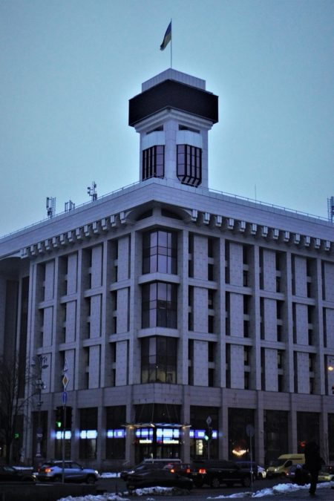

来源：美国“雅各宾”杂志网站

日期：2024年1月11日

题图：乌克兰工会联合会在基辅的工会大楼

链接：<https://ukraine-solidarity.eu/manifestomembers/get-involved/news-and-analysis/news-and-analyses/ukraines-trade-unions-face-russian-invasion-and-homegrown-attacks-on-labor-rights>

在乌克兰，组织起来的劳工集结起来抵抗俄罗斯入侵。然而，政府非但没有奖励他们的贡献，反而利用战争来推行反劳工措施，持续威胁着工人建立组织的权利。

机场工人安德烈·楚巴（Andrey Chuba）已进行登记，想要进入乌克兰军队服役，原因之一是想逃离另一场冲突。那是2020年，当时与各支俄罗斯代理势力的战争还是低烈度战争，局限于乌克兰东部的顿巴斯地区。当时，在基辅郊外的鲍里斯波尔（Boryspil）国际机场的管理层和工人之间，正在酝酿着一场冲突。公司打算改变轮班计划，这引起了员工们的反感。楚巴当时是安保人员，参与了一个反对修改轮班计划的自发组织，因此将要面临雇主的报复。楚巴说，当地的工会领袖实际上听命于老板。这些工会领袖把楚巴晾在一边不管，于是他感到签署参军三年的合同会是一个好出路。乌克兰法律保证，除了军饷之外，他还能继续拿到自己非军事工作的工资。不过那是很久之前的事了。

在刚刚过去的12月，我和楚巴在基辅的独立广场附近见了面。当时整个城市被灰雪覆盖，俄罗斯空袭的威胁已经成了日常生活的一部分。许多基辅市民已经学会了靠耳朵分辨乌克兰防空系统的声音和敌方发动打击的声音。在晚上，当弗拉基米尔·普京的产自伊朗的无人机（俗称“脚踏车”（moped））让他们无法入睡时，他们就预见到第二天自己的同事们会和自己一样困倦。

楚巴曾经工作过的那个机场现已停用，等待着和平的到来。但每过一个月，和平都显得越发遥远。楚巴的参军合同被延长“至另行通知”。而在大规模入侵发生后，乌克兰法律也被修改，他的非军事工资被剥夺了。楚巴告诉我：“我的遭遇不是个例，很多正在服役的人都面临这样的情况。”

楚巴现在正在进行诉讼，反对削减自己的工资。他的论据是法律的修正案不能溯及过往，他这个案子正是这种情况。他承认机场目前没有现金，但是他不认为这是可以不给他发工资的正当理由。他指出，根据最近的披露，机场的首席执行官2023年上半年大约赚了5万美元。楚巴的故事是很多人的故事，反映了令人担忧的趋势。

当乌克兰士兵们在前线保卫自己的国家时，乌克兰工人的生计、权利和代表们却在后方遭到攻击。从2022年春开始，由总统弗拉基米尔·泽连斯基的人民公仆党（Servant of the People）主导的乌克兰议会通过了一系列修正案和改革措施，降低了社会福利，降低了劳动关系的规范水平，限制了工会的权力。

举例来讲：现在解雇工人更加容易；法律允许签订“零小时合同”[[1]](#footnote-1)[1]；少于250人的私人企业可以与工人单独签订合同，而不用受到集体谈判协议或国家劳动法的约束。在乌克兰新自由主义改革的道路上，议会的社会政策委员会主任、议员哈丽纳·特雷蒂亚科娃（Halyna Tretyakova）一马当先。她认为乌克兰现行的、首创于20世纪70年代的劳动法是过时的苏联遗产。

议会还决定将国家养老金与社会保障基金（它由政府、雇主和工会共同管理）合二为一。批评者们说，这一合并措施减少了工会的监督权，对产假工资和病假工资构成了威胁，主要有利于保险行业。事实确实如此：特雷蒂亚科娃本人就曾是保险公司的执行官，她认为人们无需担心福利减少，声称私营行业能弥补任何缺口。

毫无疑问，俄罗斯的入侵将乌克兰的经济推向了严重危机。然而，“鉴于战争压力，需要实行改革计划”的改革派论断是值得怀疑的。毕竟，早在普京发动全面战争之前的2019年，类似的提议就已被提出。当时，工会发动了顽强的抵抗，法案最终被撤回。然而，现在实行了军事管制法，禁止了抗议和罢工。这一次，工会唯一成功做到的事情是通过游说让某些最新的改革只适用于战时。然而，战争不断延续，甚至是这些临时的法律也有成为新常态的风险。此外，现在看来，执政党还想要更进一步，永久地打垮劳工运动。

外交式的努力

乌克兰工会的世界十分复杂，充满矛盾。对于“情况到底有多严重”这个问题，不同的工会代表会给你不同的答案。《雅各宾》杂志（Jacobin）曾拜访过乌克兰自由工会联合会（Confederation of Free Trade Unions of Ukraine (KVPU)），它是乌克兰两大主要工会中心之一。面对《雅各宾》的采访，该组织的副主席彼得罗·图雷（Petro Tulei）和国际事务书记奥雷西娅·布里亚斯古诺娃（Olesia Bryazgunova）摆出一副外交官的腔调。他们认为，首要的是长远前景。图雷说：“现今，重要的是通过打败俄罗斯侵略者，获得和平与安全。在此之后，民主进程将重新走上正常道路。”他强调，在最近的法律修订问题上，通过幕后对话的渠道，工会还是有一定的积极影响力的。

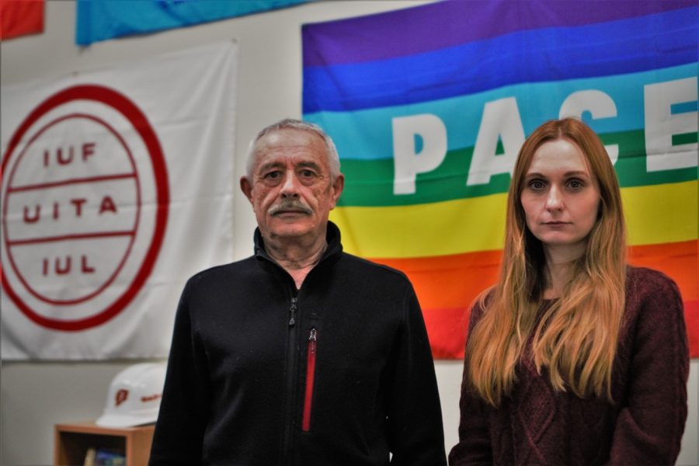

图：乌克兰自由工会联合会的图雷和布里亚斯古诺娃

在苏联后期的“改革重组”时期，顿巴斯发生了矿工大罢工，乌克兰自由工会联合会正是在那时崭露头角的。这个组织与乌克兰独立运动有联系。它的主席米海伊洛·沃利涅茨（Mykhailo Volynets）曾是尤利娅·季莫申科（Yulia Tymoshenko）的反对党——祖国党（Fatherland Party）的议员，也一直是议会中对近期改革批评最多的议员。乌克兰自由工会联合会总部的墙上挂满了他和乔·拜登等西方领导人握手的照片。

按照乌克兰自由工会联合会副主席图雷的说法，那些用“乌克兰志在加入欧盟”来为自己的计划辩护的新自由主义技术官僚们对欧盟的社会模式并不了解。2014年的革命让乌克兰走上了欧洲道路，他对自己的组织积极参与那次革命感到十分自豪。按他的观点，乌克兰融入欧盟保证了“一个更加社会（友好）的乌克兰”即将到来。图雷说：“欧洲委员会已经提醒过我们的立法者们：乌克兰的劳动法规必须符合欧盟标准”。

布里亚斯古诺娃给出的估计也一样带有地缘政治考量的色彩。这位乌克兰自由工会联合会的国际事务书记直白地说：“我们国内的缺点（比如这些改革）在国外被用作反对给乌克兰提供财政和军事援助的论据，这令我气愤不已。这是危险的推断方式。难道仅仅因为乌克兰有一些自由派疯子，我们就应该去死吗？”她呼吁国外的其他劳工活动家们不要批评乌克兰，而是要为乌克兰难民发声，并进行游说工作，为这个被战争摧残的国家争取符合社会正义的重建计划。

然而，并非所有乌克兰劳工活动家都愿意在战争结束前保持沉默。在国有铁路公司工作的火车司机亚历山大·斯库巴（Oleksandr Skyba）抱怨说：“对于老板和高官而言，战争已经成了致富之道，成了侵蚀社会经济权利的方式。”他主要在基辅货运中转站工作，是当地的独立铁路工人工会（Independent Railroad Workers’ Union）的领导人，该工会是乌克兰自由工会联合会的成员。在斯库巴看来，即使给工人们十分良好的条件，乌克兰企业也不会遭受损失。他说：“恰恰相反，有良好社会保障的工人将会是生产高效、热爱祖国的工人。”斯库巴认为，当前正在实施的政策反而有降低民众士气的危险。

改革派宣传说有必要从乌克兰社会层面清除掉苏联遗产，斯库巴对此予以驳斥。“我们的法律在苏联解体后已经更新过很多次了。而且不管怎么说，我们前线的坦克和火炮难道不是从苏联时代继承下来的吗？还有议会和总统工作的大楼？如果我们要摧毁一切苏联的东西，那就让他们坐到帐篷里去吧！”

在斯库巴看来，在战争的掩护下，他们正在宣扬反工人情绪，这主要有利于那些不诚实分子。他拿自己的工作场所作为例子。铁路被认为是关键基础设施，因此有一定比例的铁路工人可以免于军事动员。然而在管理层汇编免于动员的名单时，他们有时会“忘记”写上那些麻烦的员工，比如斯库巴自己。他说：“8月的时候，我获得了免于动员6个月的资格。然而在9月，我突然被告知自己不再被列入免于动员的名单。在第聂伯（Dnipro）和扎波罗热（Zaporizhzhia）工作的同事们也有类似的经历。”

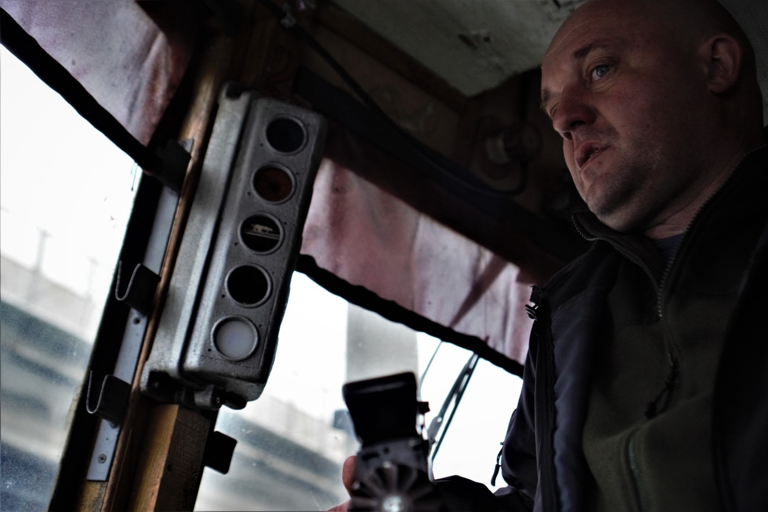

图：独立铁路工人工会领导人、火车司机斯库巴

斯库巴并不是唯一一个拿个人担忧作为论据的劳工领袖。乌克兰制造业工人、小企业主、移民工人联盟（Ukrainian Union of Manufacturers, Small Business Owners, and Migrant Workers）是一个拥有约5000名会员的工会，其领导人娜塔莉亚·泽姆连斯卡（Natalia Zemlianska）说道：“如果我的办公室遭到窃听，我也不会感到惊讶。”她的办公桌在工会大楼的六层，窗口正对着基辅独立广场，那正是2014年革命的中心地点。工会大楼是一座颇有架势的野兽派建筑，属于乌克兰最大的工会中心乌克兰工会联合会（Federation of Trade Unions of Ukraine (FPU)），泽姆连斯卡的组织是该联合会的成员。

乌克兰工会联合会是苏联时代的工会联合会的继承者。对抗性的劳工组织并不符合当时执政的共产党塑造的“工人天堂”的形象，所以这个前身组织在政治上十分温和。它的主要任务是给工会成员提供疗养院和度假村，而不是帮助他们在工作场所进行斗争。根据一些持批判态度的劳工活动家的观点，今天的乌克兰工会联合会仍然囿于这些旧习。时至今日，乌克兰工会联合会拥有大量资产，它首先考虑自己的商业利益而不是代表工人，这遭到人们的批评。然而，即便有许多不足，乌克兰工会联合会仍然拥有许多全身心投入工作的组织者们，他们保卫着自己成员的利益。此外，当局开始在整体上打击劳工运动，尤其是打击乌克兰工会联合会，这令他们感受到越来越大的威胁。

泽姆连斯卡说：“我们现在受到极大的压力。乌克兰工会联合会的副主席弗拉基米尔·萨延科（Volodymyr Sayenko）于2022年12月被捕。虽然针对他的调查已经结束，但他现在仍被拘押。”萨延科的保释金被定为惊人的1.24亿格里夫纳，约合300万美元。另外，乌克兰工会联合会的一些代表（如泽姆连斯卡自己）的住所也遭到了警方袭击。警方的调查围绕着侵占乌克兰工会联合会资产的嫌疑展开。

罪行指控

在前几届政府任期内，也一直有人指控乌克兰工会联合会存在腐败，国家一直试图夺取其名下的产业。反腐败斗争在乌克兰是十分特殊的话题，人们广泛认为这个问题是不带政治属性的、常识性的任务。有鉴于此，谁都可以拿腐败指控来为自己的政治仇杀辩护。在当前的调查中，乌克兰工会联合会的工会大楼等几项产业最近被移交给乌克兰资产追回和管理局（Ukraine’s Asset Recovery and Management Agency, ARMA）。

对于眼下萨延科案的细节，泽姆连斯卡不愿发表评论。然而她强调，当局的行为违反了法治原则，没有遵守国际上关于保护劳工领袖免于骚扰的公约。对她而言，当局的反腐败宣传十分空洞。

在泽姆连斯卡看来，当局在反腐问题上的伪善集中体现在奥莲娜·杜玛（Olena Duma）身上，她是乌克兰资产追回和管理局的局长。国际透明组织乌克兰分部（Transparency International Ukraine）称，决定任命她为局长是管理局运转的“重大危险”，理由是她有某些政治联系，并缺乏相关经验。从去年夏天起，杜玛也担任“乌克兰工会的联合会”（Trade Union Confederation of Ukraine）的领导人职务。这个“工会的联合会”的名字与乌克兰现有的两个工会中心（乌克兰自由工会联合会、乌克兰工会联合会）名字十分相像，这不是什么巧合。

和《雅各宾》杂志采访过的其他几位劳工领袖一样，泽姆连斯卡也把杜玛的组织描述为伪工会，认为成立该组织就是为了打击乌克兰真正的劳工运动。泽姆连斯卡解释道：“乌克兰资产追回和管理局已经有能力随时将我们赶出办公室。这个伪造的工会只是袭扰我们的新手段。他们可以把我们的资产转给这个新工会，然后对公众解释说这只是工会运动内部的某种重组而已。”

“开放民主”网站（OpenDemocracy）最近获取的内部文件显示，杜玛的假面工会是社会政策委员会主任特雷蒂亚科娃等执政党议员幕后的更大计划的一部分，他们想要建立一个对政府友好、支持政府改革计划的新工会架构。乌克兰工会联合会代表泽姆连斯卡认为，这种处理劳工问题的方式是悲剧性的，因为这恰恰是乌克兰想要努力摆脱的那种政治氛围的残余。

“一方面，我们被迫抗击俄罗斯的侵略，不让自己的生活变得像俄罗斯那样——在俄罗斯，工会活动家会被关进监狱。然而与此同时，同样的趋势在乌克兰也存在。看看吧！十年前，人们在这里付出了生命。”她高声说，同时向窗外的广场做了一个手势。“然而现在感觉一切都被忘记了，我们回到了原点！怎么会这样？”

看来，乌克兰执政党正在打算对抗国内的劳工运动。像机场警卫安德烈·楚巴这样的工人们面临着灰暗的未来。他是否对自己的国家失去了信心呢？楚巴倔强地说：“我们必须相信胜利。该死，根本没有别的选择。”

# 德国马列主义党对瓦根克内希特联盟的评论

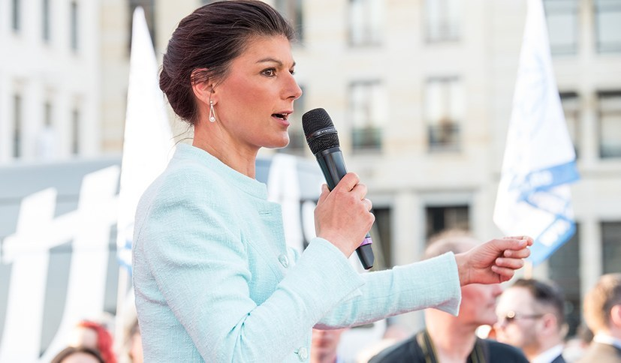

来源：德国马列主义党“红旗新闻”网站

日期：2024年1月18日

题图：莎拉·瓦根克内希特

链接：h[ttps://www.rf-news.de/rote-fahne/2024/nr02/buendnis-sahra-wagenknecht](https://www.rf-news.de/rote-fahne/2024/nr02/buendnis-sahra-wagenknecht)

瓦根克内希特的党代表了什么？

“莎拉·瓦根克内希特联盟-理性与正义”（ liance Sahra Wagenknecht – Reason and Justice (BSW)）1月8日正式完成了建党工作。瓦根克内希特想要“为一个能彻底改变德国政党光谱、尤其是彻底改变我国政治的政党打下基础”。这真是高尚的声明，她想借此唤起强烈的希望。然而这个新项目的实际情况远远落后于她的声明。

这个党派由“左派”政治家莎拉·瓦根克内希特和阿米拉·穆罕默德·阿里（Amira Mohammed Ali）两人共同领导。在建党新闻发布会上，克里斯蒂安·莱耶（Christian Leye）、卢卡斯·舒恩（Lukas Schön）和信息技术企业家拉尔夫·苏伊卡特（Ralph Suikat）也被指定为管理委员会成员。经过精挑细选，这个党共有44名创始党员。

总共将有几百名党员出席2024年1月27日的第一次党代会。然而，这次大会上并不会做出纲领性的决定。

以自上而下的方式建党

该党纲领的确立“将以党员为基础，是一个长期的过程”。听起来不错。然而在这之前，该党将几乎不加修改地使用由瓦根克内希特于2023年10月一手打造的“宣言”。以瓦根克内希特本人为核心的瓦根克内希特党领导层严格地采取自上而下的集中制方法筹备建党工作。该党没有任何基层组织，所以要加入该党只能向管理委员会提出申请并需要得到明确同意。该党还特别注重发展那些突出的“推动力量”，比如杜塞尔多夫（Dusseldorf）的前市长、前社会民主党（SPD）党员托马斯·盖泽尔（Thomas Geisel）。

这和德国马列主义党（MLPD）的民主集中制建党过程多么不同啊！德国马列主义党（在建党前）曾花费许多年的时间来系统性地创造意识形态、政治和组织条件，并且集中地在工业工人中发展新党员。党的前身组织的成员和代表们曾花费几个月时间讨论1982年建党大会的文件，包括党的纲领、规章制度、监察委员会的指导方针，有时还会和组织的朋友和同情者们一起讨论。这些工作为德国马列主义党40年来成功发展为新型的革命工人政党奠定了基础。与此相反，莎拉·瓦根克内希特主要在乎的是在议会中取得成功，以便让她再次提出已经翻新过许多次的资本主义改良方案。

针对社会主义替代的反纲领

人民越发迫切地寻求用来替代资本主义的方案。我们应当对这种要求提供有理有据的答案，并使社会主义获得新的声誉。而该党所给出的实际上是一个反纲领（counter-program）。大概正是因为这一点，才会有如此多的媒体关注瓦根克内希特的项目。该党在建党宣言中写入了许多很正当的社会方面和社会政治方面的担忧。这些论点可以吸引人们与该党建立联系与合作。然而，这些要点常常含糊其辞，例如：“为了避免降低工资，应当重新加强集体谈判制度，应当帮助集体协议发挥其普适性。”然而这是要靠工人阶级的斗争才能赢得的。这份宣言对此却只字不提！

最重要的是，这份宣言是充满幻想的改良愿望的大杂烩，其中的大部分内容是左翼党（Die Linke）、社会民主党甚至基督教民主联盟（CDU）早已使用过的说辞，例如：“公平竞争下的创新经济……公平的税收制度和强大的中产阶级”。但是，只有在尽量扩大跨国企业的利润时，或者让国家的分配更加有利于这些企业时，国家垄断资本主义才具有“创新性”。而实现最大利润的手段之一就是碾碎“中产阶级”。

对“社会主义”只字不提

在这份宣言中甚至找不到“社会主义”一词，至多只能找到“共同利益高于自私利益的社会”这种表述。然而，这份宣言并没有揭示如何在国际金融资本统治全社会的情况下实现那样的社会。

宣言与法西斯主义划清了界限，这是值得欢迎的。然而它也包含了一些右翼的立场。它要将移民“限制在不会淹没我国及其基础设施的程度”。这和执政党及其盟友党派的难民政策几乎没有区别，这种说辞只不过是为恐吓和遣返政策辩护。这份宣言尝试将这些反动论点和社会政治方面进步性的说辞调和起来，这是在鼓励“跨越战线的联合”的策略。

这个新党代表的是改良主义、修正主义和社会沙文主义立场的大杂烩。也许这种立场可以让它在议会中风光一时。然而，这却不是真正的社会替代方案。

# 比利时工人党总书记评2024年选举结果

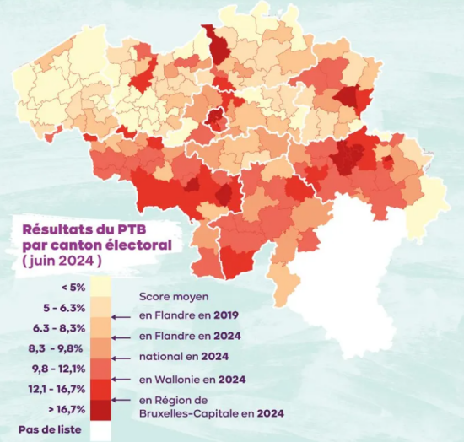

来源：比利时工人党网站

日期：2024年6月28日

链接：[https://international.pvda-ptb.be/articles/sign-hope-peter-mertens-results-elections](https://international.pvda-ptb.be/articles/sign-hope-peter-mertens-results-elections" \t "_blank)

“希望的信号”——彼得·梅尔滕斯评选举结果

比利时工人党总书记彼得·梅尔滕斯（Peter Mertens）[[2]](#footnote-2)[1]说：“对于工人阶级和青年人将来的所有斗争而言，比利时工人党（PVDA-PTB）最近的选举结果是预示着希望的强烈信号。比利时工人党在弗拉芒（Flanders）大区当选的代表人数翻倍，在布鲁塞尔的成绩大幅提高，在瓦隆（Wallonia）大区也是最坚韧的左翼党派。”

在选举结束两周后，我们采访了彼得。在下文的采访记录中，他将仔细讨论选举结果，讨论从中可以得到什么经验。

问：选举已经过去两周了。你会如何描述你的主要心态？

答：我感到满意。首先，我们的力量进一步加强了。一家报纸写道：“马克思主义者在我国赢得了一席之地。”另一家则说：“我们认为比利时工人党五年内就会从议会里消失。”看来事实并非如此。在各级议会中，我们当选的议员人数从38人增加至50人。在联邦选举中，我们的议员人数从12人增加至15人。在欧洲议会中的议员人数则从1人增加至2人。

要不是有比利时工人党这支出色的队伍，我们就不会有这种成果。我们党内有很强的“团结一致”的意识。超过2万名党员和支持者为我们的竞选运动做出了贡献，这令我感到十分自豪。这支队伍到处都表现出自己的活力、乐观和热情。在选举前的最后一个星期六，有人甚至对我说：竞选运动已经结束，他们对此感到遗憾。（笑）

问：我们应从党的选举结果中得出哪些主要结论？

答：首先，我们党在全国都取得了进步。我们现在是议会第四大党，得到了763340票，这比2019年至少增加了20万票。十分之一的比利时人把票投给了我们。

这些新选民主要来自比利时的工业区。在沙勒洛瓦（Charleroi）和列日（Liege）附近的地区就是如此，我们的得票率保持在高位，超过了20%。在泽尔扎特（Zelzate）和根特（Ghent）工业区也是同样的情况，我们的地位得到了加强。此外，林堡省（Limburg）的亨克（Genk）和马斯梅赫伦（Maasmechelen）周边的各市镇的工业区的工人阶级也开始支持我们。我们在这些地方发展迅速。

历史上，我们党有一条从安特卫普（Antwerp）到布鲁塞尔的主轴线，那里是传统的红色堡垒，今天在比利时工人党的努力下又一次变成了红色：我们党在博姆（Boom）的得票率达到了18%。从博姆开始，红色浪潮继续席卷梅赫伦（Mechelen）、菲尔福尔德（Vilvoorde）和马赫伦（Machelen），最后到达布鲁塞尔。在那些主要由工人阶级居住的市镇，我们的成绩非常不错。比方说，让我们把自己的成绩和弗拉芒大区的社会党——前进党（Vooruit）作个比较。那个党也正在弗拉芒大区取得进展，但是主要是在更富裕的市镇。

我们是广大工人阶级的党，这反映在投票分布上，也反映在我们选入比利时议会的工人阶级议员身上。比利时工人党当选的50位议员中间，有18人是工人。

问：比利时工人党也成功赢得了青年人的支持。这是如何实现的？

答：是的，青年人是（我们取得成功的）第二个因素。政治科学家戴夫·希纳德（Dave Sinardet）就曾指出：“比利时工人党很擅长吸引青年人。”这也反映在我们选入议会的年轻议员身上。比利时工人党当选的议员中间，35岁以下的有12人，30岁以下的有7人。我们取得这一成果，靠的是那些对青年人而言十分重要的议题，比如公共交通议题。大部分其他党派对这一议题都十分沉默，然而我们党在弗拉芒议会中的党团领导人、在TikTok上最受欢迎的政治家约斯·达赫斯（Jos D’Haese）就十分成功地在弗拉芒大区推广了这个议题。

我们有吸引青年人的话题和领头人物，也有十分活跃的青年运动，这就是“红狐”（RedFox）和COMAC[[3]](#footnote-3)[2]这两个组织。所有这些都让我们在青年选民中取得了很好的成果。在布鲁塞尔，我们是货真价实的青年人的党。调查显示，在首都，第一次投票的年轻选民中有29%的人投给了比利时工人党，我们遥遥领先。作为对比，右翼自由派的革新运动党（MR）在这个群体中的得票只有9.7%。比利时《时报》（De Tijd）的分析显示，我们党的大部分选票来自于居民最年轻的那些城镇，在弗拉芒大区、瓦隆大区和布鲁塞尔都是如此。革新运动党和中右翼的行动者党（Les Engagés）的票源主要是居民年龄最大的那些市镇。

问：你如何看待整个选举结果？

答：首先，各级政府都受到了沉重打击。似乎很少有人注意这件事，但是实际上联邦政府失去了12个议席，弗拉芒大区政府失去了14个议席。这表明全国都有越发强烈的变革之意，这体现在多个方面。在某种程度上，这一趋势在弗拉芒大区和布鲁塞尔有利于我们，但是在瓦隆大区，这也有利于中间派的党派（比如行动者党）或激进自由派的党派（比如革新运动党）。

问：很多人担心，极右翼的弗拉芒利益党（Vlaams Belang）会成为比利时北部最大的党，但这并没有发生。

答：我们从弗拉芒利益党手里分走了选票，尤其是在城市地区。我们在城市里得到越来越多的工人和青年人的支持。弗拉芒利益党未能在这些地方取得更好的成绩，这主要归功于我们，而不是右翼民族主义的新弗拉芒联盟党（N-VA）。所以的确，我们党是阻止弗拉芒利益党成为最大党派的功臣，我对此感到欣慰。

问：在弗拉芒大区的选举中，比利时工人党显然是赢家之一。

答：肯定是这样。在弗拉芒议会中，我们的议席数量从4个增加至9个，翻了一番还多。我们还在弗拉芒大区的布拉班特省（Brabant）和西佛兰德省（West Flanders）首次赢得了议席。现在，我们在弗拉芒大区的每个省都有了当选代表。在此过程中，我们实际上也为加强左翼作出了贡献。在弗拉芒大区，整个左翼获得了29.5%的选票，这是30年来最高的一次。这要归功于比利时工人党的崛起：我们把富人税等左翼议题推到竞选运动的中心，阻止了右翼和极右翼单独推行他们的议题，这确实推动了左翼力量的发展。

问：现在来谈谈安特卫普。政治光谱上的所有人都对我们的良好成绩感到惊讶。你是否也感到惊讶呢？

答：确实，我们在安特卫普得票22.9%，这显然是历史性的成果。我们在安特卫普成为了第二大党。我们党和那里的第一大党——新弗拉芒联盟党之间的差距很小，这也令我感到惊讶：他们的得票率降低到25.4%。巴尔特·德韦弗（Bart De Wever）[[4]](#footnote-4)[3]在他担任市长的城市里受到了历史上第二严重的打击。

确实有一大批人转而支持比利时工人党。我们在所有选区都得到了良好的结果。我们已经知道我们在年轻选民中很受欢迎，但是我们在年纪更大的群体中也表现不错。实际上，在所有年龄段的人群中，我们的支持率都有很大提升。

问：甚至超过了弗拉芒利益党。

答：是的，我们（在安特卫普）明显胜过弗拉芒利益党。他们的得票率停留在15.8%，我们却达到了22.9%。过去几天我们收到了很多关于此事的消息。我们超过弗拉芒利益党如此之多，这是预示着未来希望的信号。安特卫普一直是一座政治实验室。毕竟，它是弗拉芒利益党（以前叫弗拉芒集团（Vlaams Blok））和绿党诞生的城市。

今天，我们可以看到，比利时工人党发展潜力巨大，在全国都是如此。我们证明了，积极主动的、能表达人民关切的、能提出有力社会纲领的左翼能够赢得工人阶级和青年人的心，能够反击右翼和极右翼。

问：或许还能在10月市政选举结束后掌管安特卫普市？

答：我确实相信，三个左翼党派（比利时工人党、前进党、绿党）在安特卫普是可以做些事情的。这次选举中三党共计得票46%。安特卫普的人民想要改变。这个城市正在经历严重的社会危机。只需要看看住房危机就能明白这一点，此外各处的公共交通也有问题。

各种社会运动也给我们传来信息：不想要巴尔特·德韦弗的反社会政策，而想要做出改变。所以在安特卫普，很大一部分民众都希望迎来变革——不仅是工人阶级和青年人，而且各种中产阶级和自由职业者都是如此。

问：布鲁塞尔是另一个成绩不错的城市。在这座“欧洲之都”，比利时工人党获得了20.9%的选票。和欧洲其他地方相比，这个数字很令人惊讶。

答：确实如此。一些外国记者开始疑惑，在这座“欧洲之都”发生了什么。想象一下，假如马克思主义者在华盛顿赢得了20.9%的选票，那么所有人都会疑惑：“到底发生了什么？”我们党在布鲁塞尔当选的议员人数从11人增加至16人，目前是首都的第三大党派。

然而这不是布鲁塞尔的特殊情况。这与我们党的基因有关：我们在布鲁塞尔的各个市镇都有支部，这些支部在过去几年中工作十分认真。我们建立了出色的新团体，到处建立党的支部，里面都是很有活力的人：青年、妇女、工人、出租车司机、公交车司机等等。他们搞的竞选运动真是精彩！

问：不过，在布鲁塞尔，竞选运动跟别的城市有些不同。

答：我们在布鲁塞尔取得胜利的原因是：第一，我们讲出了事情的本来面目，并加入了一些布鲁塞尔式的自豪感。这种态度是和尖锐的分裂主义党派截然相反的，它们只会蔑视布鲁塞尔。

第二，我们还直面社会危机。布鲁塞尔正在经历全国最严重的住房危机。由于其他层面的政治博弈，布鲁塞尔大区现在十分缺乏资金，几乎面临财政破产。

我们的竞选运动把彻底改变当前政策作为焦点。我们在法语区的口号是“选择彻底变革！”（Le choix de la rupture）。布鲁塞尔五分之一的居民给我们投票，这些选票代表着布鲁塞尔的真正变革的希望。我们党代表着这种希望，这令我感到欣慰。我们是这种希望的化身，我感到十分高兴。

问：加沙战争等议题是否发挥了重要作用？

答：比利时工人党自从四五十年前成立时起，在巴勒斯坦议题上就一直很活跃，今天也是如此。我认为人们认可这种活跃性。然而我认为这不是人们给我们投票的主要原因之一。我认为，他们给我们投票，是因为他们将比利时工人党看作在各种问题上系统性地站在他们这一边的党，巴勒斯坦问题只是其中一个问题。实际上，从2023年3月开始，各种调查就已经显示，比利时工人党在布鲁塞尔明显正在崛起。换句话说，这远早于加沙战争。

在竞选运动中，我们也尤其强调我们自己的社会议题，在全国都是如此。我们发现，购买力议题和公平税收议题对所有人而言都是最紧迫的议题。人们普遍对政界的特权文化感到愤怒。各地的人们都希望能为气候问题和高质量的平价公共交通问题找到社会解决方案。在布鲁塞尔、瓦隆、弗拉芒都是如此。

我认为，工人阶级街区的很多人（包括有移民背景的人）首先担心的是住房危机、交通问题、退休年龄问题……他们想要解决方案……他们给我们投票是因为他们是工人或青年人，而我们能直面他们的问题。

问：在布鲁塞尔的一些地区，比利时工人党甚至是得票最多的党派。

答：是的。尤其是在安德莱赫特（Anderlecht）、莫伦贝克（Molenbeek）和圣吉尔斯（Saint-Gilles）。另外在多个市镇，我们处于第二大党的位置。这意味着在接下来十月的市政选举中，我们将肩负重要的职责。显然，布鲁塞尔把票投给了希望，投给了彻底变革。我们必须听到这个信号。

问：比利时工人党在弗拉芒和布鲁塞尔取得了重大发展，但是在瓦隆大区略有下降。是哪里出了问题？

答：瓦隆大区正在剧烈转向中间派和右翼。我们可以看见两股并行的潮流：一股是行动者党，以前叫基督教民主党；另一股是右翼自由派的革新运动党及其党主席乔治-路易斯·布歇（Georges-Louis Bouchez）。这两个党各自赢得了10%的选票，而瓦隆大区其他所有党派都在退步。尤其是生态党（Ecolo），它遭受了严重打击，得票率下降了7.5%。社会党（PS）得票率下降了3%。

我们是左翼中间最坚韧的党派。我们在瓦隆大区共失去了1.6%的选票。在农村地区，我们失去的选票更多，然而在更工业化的城镇中，我们成绩保持得还不错，得票率在15%到20%之间。这是个好消息。我们在大城市和青年人中间一直表现不错。

问：革新运动党和行动者党为什么能取得这样的好成绩？

答：行动者党把自己包装成了一个新的党派，很多人相信了。他们自称是“既不左也不右”的党派，有点像法国的马克龙。这个策略成功了。

另一方面，乔治-路易斯·布歇以极其大胆的风格赢得了选票。他的竞选运动十分咄咄逼人，对求职者、长期病患等下层群体大加鞭挞。

问：比利时法语区的左翼是否未能回应民众的呼声？

答：首先，社会党和生态党都是联邦政府的成员，它们仍然在为自己的执政成绩辩护。而在比利时南方，很多人都感到不满，情况比弗拉芒大区还严重。政府仍在执行工资冻结法案。它仍然把退休年龄定在67岁。它没有征收资产税。在这些问题上，现在当权的左翼党派曾在此前的竞选运动中做出过重大承诺，但是实际上什么也没有做。人们对执政联盟抱有很大不满，这是正当的。

此外，社会党还展开了反对比利时工人党的强硬宣传。他们在社交媒体上制作了将近20部视频来批评比利时工人党，比他们批评革新运动党的视频还多一倍，而且他们没有制作任何批评行动者党的视频。他们把我们推广的重要左翼议题（如将退休年龄改回65岁、修改工资冻结法案）描绘为不切实际或无法实现的目标。他们散播宿命论，阻止工人们相信社会变革计划的可能性。最后，他们还向行动者党打开大门，宣布他们可以成为好搭档，共同组成一个进步派联盟。

问：我们可以在哪些方面做得更好？

答：我们必须保持诚实：人民想要变革，但我们还没有做出足够的努力来把这种愿望争取到自己这边来。原因之一是，人们没有把我们党看作唯一的变革之声。在竞选运动中，其他党派把我们党描绘成不想加入政府的党派，说投票给我们是没用的。这一点对我们不利。我们必须寻找办法，来确保我们能把变革的意愿争取到我们这边，而不是行动者党那边。

鉴于社会党缺乏活力，革新运动党看起来就成了一股有活力的势力，甚至对一些上次投票给我们的人而言也是如此。我们未能向人们展示革新运动党的反社会本质。布歇把自己包装成了改革者萨科齐的某种比利时版本，然而他的党派已经连续当权25年了。他们把退休年龄推迟到67岁，削减医疗保健支持，试图把一切可以私有化的东西私有化。他们以保卫工人工资和降低税收作为竞选宣传时使用的借口，但是在过去这段时间，正是他们冻结我们的工资，强行停止让工资与通胀挂钩，把能源增值税提高到21%。

最后，革新运动党得以把我们党描绘成传统左翼的一部分。我们确实与社会党和生态党建立了联系，于是革新运动党利用这个机会把自己包装成了唯一一股要求变革的力量。虽然这听起来很奇怪，但我们确实在“反体制形象”这方面输给了革新运动党。

问：所以比利时工人党在瓦隆大区可以做得更好？

答：是的。尽管面临各种困难情况，比如革新运动党和行动者党这两股潮流，但我们的成绩还算良好，这要归功于我们在工业区、大城市和年轻人中的基础。我们在某些地方也在取得进步。这也对比利时工人党在全国范围内的总体进步做出了贡献。

问：这一点尤其值得注意，毕竟现在右翼浪潮正在席卷欧洲。比利时工人党的成功与这一趋势正相反。

答：是的。在法国，极右翼在欧洲议会选举中取得了重大飞跃，它几乎彻底消灭了马克龙总统的党派。马克龙在恐慌中下令重新选举。法国人完全厌恶他的自由主义政策。这又一次证明了右翼紧缩政策会给极右翼打开大门。这是给今后所有选举提供的重要经验。

在德国也发生了类似的事情。德国版的维瓦尔第联盟（Vivaldi）[[5]](#footnote-5)[4]——社会民主党、绿党和自由派的联盟遭受严重打击。绿党的得票率减半，极右翼的德国选择党（AfD）获得了胜利。

比利时地处德法两国之间，对变革的渴求以更加多元的方式表现了出来。极右翼在比利时也取得了进展，强硬自由主义的革新运动党和中间派的行动者党也是如此。然而，比利时特殊的地方在于真正的左翼得到了发展。我认为，这是预示着希望的信号，这是预示着全欧洲左翼复兴的信号。

问：欧洲许多激进左翼的党派都失败了，为什么我们却能成功呢？

答：我们始终在说，我们想要建设一个真正的、脚踏实地的党。我们不想成为说空话的党，而是要成为一个在工人阶级街区有坚强根基的党。这是我们党的基因。

这听起来很容易，但实际上并不简单。在许多欧洲国家，传统的社会民主派已经离开了工人阶级街区。在最近三四十年中，社区活动中心被关闭，铜管乐队被解散，工会运动的政治组织的整个社会文化生活都被消灭了。

重新建立所有这些东西会花费很多时间。我们自从2008年的“复兴大会”起就一直在做这件事情。我们决定保留我们的脊梁：我们要继续做马克思主义的党，我们的罗盘指向着社会主义社会。我们追求的是人类不受剥削、自然不受掠夺的社会，这是我们必须坚持的梦想。我们相信人民有力量、有动力去改变事物。我们不是要代替人民，而是要和人民一起。因此，我们继续每天到第一线去，尽管阻力重重，我们仍然在取得进步。

问：所以并没有什么神奇的解决方案……

答：神奇的解决方案就是整个党扎根于基层，双手沾满泥土，每天努力工作。不要害怕卷起袖管。你的社会指针必须坚定地指向社会主义。要有高度的努力、奉献和希望。我们是代表希望的党，我们的竞选运动中有大批青年人参与，就反映了这一点。我们散发着积极的气氛。我认为，没有什么立竿见影的神奇药水。只有长期工作才能推动事情发展，这正是整个比利时工人党的队伍和所有出色的活动家们所做的事情。除了比利时工人党，我不想当任何党的总书记。

附：对于2008年的“复兴大会”的作用，彼得·梅尔滕斯表示：

本次选举结果是比利时工人党2008年“复兴大会”以来开始的进程中的又一大步。15年来，我们一直为这一步而努力。我们的首次突破发生在2012年安特卫普、列日和布鲁塞尔的地方选举中。在2014年和2019年，我们又分别在联邦和地区层面取得了突破。今天，我们看到的不仅是这一进程的巩固，而且是一个新的进步。

在我们的复兴进程中，我们制定了发展党的计划。我们一路走来，我们想要从地面上建设一些稳固的东西。在今天的一些左翼圈子里，让所有东西都依赖于个人是非常时髦的事情，这样就不用到工人阶级的街区和工作场所建立组织了。而这正是我们所做的事情。

我们建立了坚固的堡垒。一些人建立的是茅草屋，一些人建立的是木屋，正如寓言《三只小猪》中所说的那样，一遇到大风就倒。而我们想要的是砖房。不可否认的是，这还需要更长的时间来建设，但这使我们更容易经受住迎面而来的湍流。当然，事情永远是这样。在我们前头，还有许多社会的、民主的、环境的挑战要应对。

1. [1] 即无最低工作时长规定的合同。签订这种合同就意味着，员工只在有工作要求时干活，需随叫随到，做多少工作拿多少报酬。——译注 [↑](#footnote-ref-1)
2. [1] 彼得·梅尔滕斯2008年至2021年任比利时工人党主席。2022年起，拉乌尔·海德鲍（Raoul Hedebouw）任党主席，梅尔滕斯转任总书记（全国书记）。——译注 [↑](#footnote-ref-2)
3. [2] “红狐”主要接纳14至18岁的少年，COMAC主要接纳18至30岁的青年。“COMAC”这一名称的五个字母分别代表变革、乐观、马克思主义、行动主义、创造力。——译注 [↑](#footnote-ref-3)
4. [3] 新弗拉芒联盟党的领导人。——译注 [↑](#footnote-ref-4)
5. [4] 维瓦尔第联盟是比利时自由派、社会民主派、绿党和基督教民主派的联盟。——译注 [↑](#footnote-ref-5)